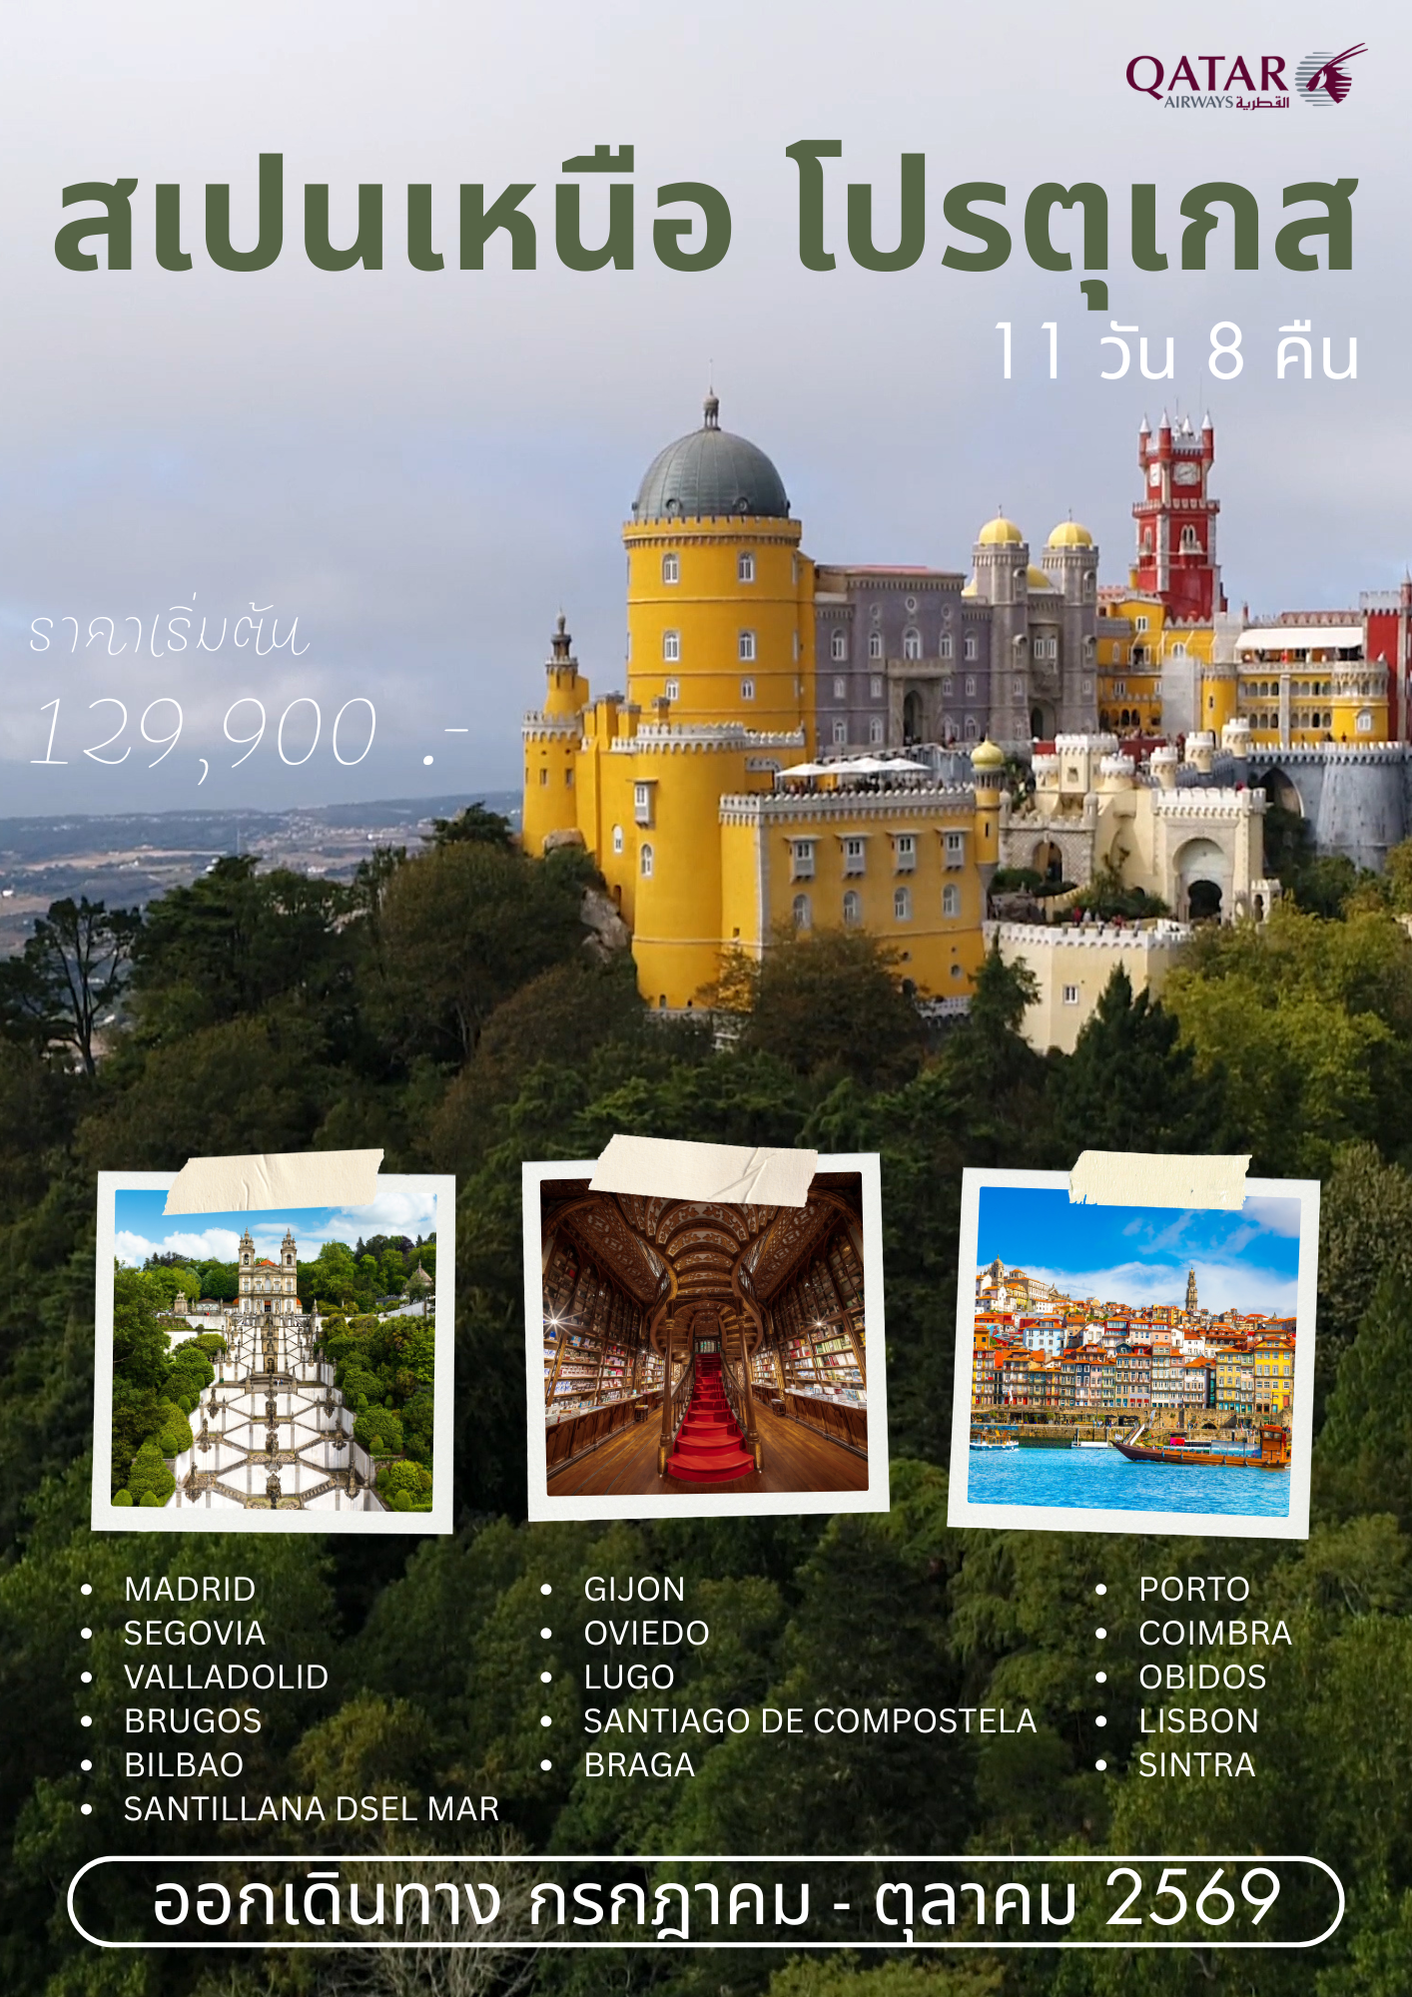
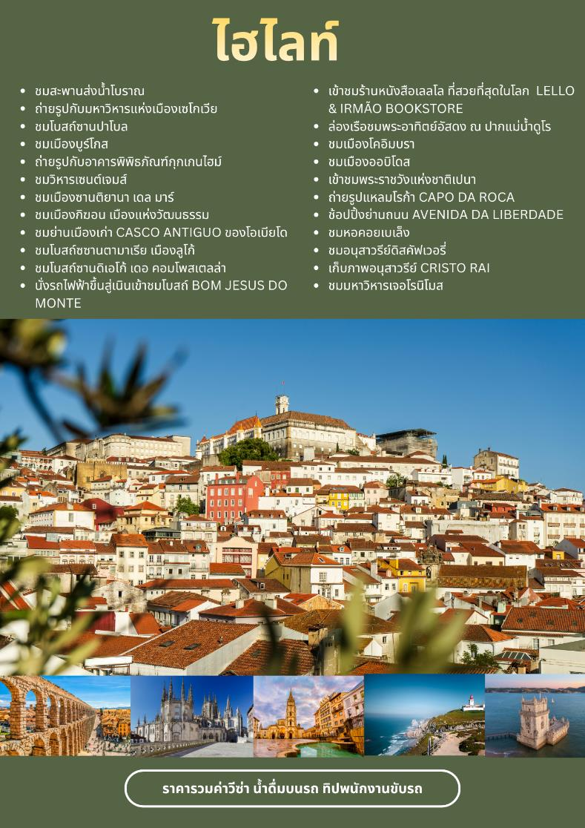
วันแรกของการเดินทาง (1) สนามบินสุวรรณภูมิ – โดฮา
18.00 สมาชิกทุกท่านพร้อมกัน ณ ท่าอากาศยานสุวรรณภูมิ อาคารผู้โดยสารขาออกระหว่างประเทศชั้น 4 เคาน์เตอร์
สายการบินกาตาร์ แอร์เวย์ พร้อมเจ้าหน้าที่คอยดูแลเช็คสัมภาระและบัตรที่นั่งบนเครื่อง
21.05 เดินทางสู่กรุงโดฮา โดยสายการบินกาตาร์ แอร์เวย์ (Qatar Airways) เที่ยวบิน QR829
วันที่สองของการเดินทาง (2) โดฮา – มาดริด – เซโกเบีย (มรดกโลก) – บายาโดริด
23.50 เดินทางถึงสนามบินโดฮา รอเปลี่ยนเครื่อง
01.15 เดินทางสู่กรุงมาดริด ประเทศสเปนโดยสายการบินกาตาร์ แอร์เวย์ (Qatar Airways) เที่ยวบิน QR147
07.35 ถึงสนามบินกรุงมาดริด (MADRID) เมืองหลวงของประเทศสเปน หลังจากผ่านพิธีการตรวจคนเข้าเมืองและศุลกากรแล้ว เดินทางสู่เมือง ‘เซโกเบีย’ (Segovia) (92 ก.ม.) เมืองมรดกโลกแห่ง แคว้นคาสตีล และเลออนของประเทศสเปน
เที่ยง บริการอาหารกลางวัน ณ ภัตตาคาร
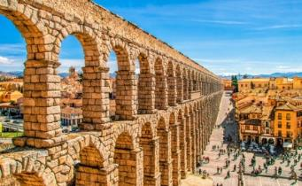
บ่าย หลังอาหารนำท่านชมเขตเมืองเก่าล้อมรอบด้วยกำแพงที่สร้างขึ้นตั้งแต่คริสต์ศตวรรษที่ 8 (บนฐานที่มั่นของโรมัน) และได้รับการบูรณะในระหว่างคริสต์ศตวรรษที่ 15 ชม ‘สะพานส่งน้ำโบราณ’ (Roman Aqueduct of Segovia) โดยสะพานส่งน้ำแห่งนี้ถูกสร้างขึ้นในปลายคริสต์ศตวรรษที่ 1 นำท่านถ่ายรูปกับ ‘มหาวิหารแห่งเมืองเซโกเวีย’ จากนั้นเดินทางสู่เมือง ‘บายาโดริด’ (110 ก.ม.)
ค่ำ บริการอาหารค่ำ ณ ภัตตาคาร ในโรงแรมที่พัก
ที่พัก : HOTEL NOVOTEL VALLADORID หรือที่พักระดับใกล้เคียง
วันที่สามของการเดินทาง (3) บายาโดริด – บูร์โกส (มรดกโลก) – บิลเบา
เช้า บริการอาหารเช้า ที่ห้องอาหารของโรงแรม
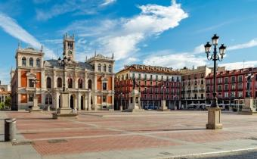
หลังอาหารนำท่านชมเมืองบายาโดริค (Valladolid) เมืองหลักของทั้งจังหวัดบายาโดลิดและแคว้นคาสตีล-เลออน เข้าสู่ พลาซามายอร์ (Plaza Mayor) จัตุรัสที่ตั้งอยู่บริเวณใจกลางเมืองเก่าเป็นที่ตั้งของสถานที่สำคัญๆ เช่น ศาลาว่าการของเมืองบายาโดลิด, หอนาฬิกา, พิพิธภัณฑ์ และอื่นๆ อีกเป็นจำนวนมาก ชม ‘โบสถ์ซานปาโบล’ (San Pablo Church) โบสถ์เก่าแก่ที่ถูกสร้างขึ้นในช่วงระหว่างปี 1445 - 1468 ตัวอาคารโดดเด่นไปด้วยสถาปัตยกรรมสไตล์โกธิค ด้านหน้าตกแต่งด้วยรูปปั้นและแท่นไม้กางเขนขนาดใหญ่ แวะถ่ายรูปกับ มหาวิทยาลัยบายาโดลิด (University of Valladolid) เป็นมหาวิทยาลัยที่มีขนาดใหญ่ที่สุดแห่งหนึ่งของประเทศสเปน และเป็นหนึ่งในมหาวิทยาลัยที่เก่าแก่ที่สุดแห่งหนึ่งของโลก ก่อตั้งขึ้นเมื่อปีค.ศ.1241 โดยพระเจ้าอัลฟองโซที่ 8 แห่งคาสติลญ่า // เดินทางสู่เมืองบูร์โกส “Burgos” (120 กม.)
เที่ยง บริการอาหารกลางวัน ณ ภัตตาคาร
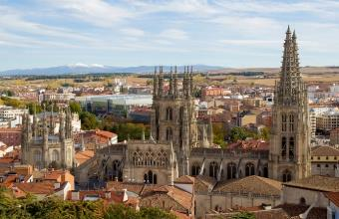
บ่าย ชมเมืองบูร์โกส อดีตเมืองหลวงของอาณาจักร Castilla-Leon ที่รวมแคว้นกันเป็นเวลาห้าศตวรรษ ซึ่งมีผลงานชิ้นเอกของสถาปัตยกรรมโกธิกแบบสเปน ‘มหาวิหารแห่งบูร์โกส’ (Catedral de Burgos) ซึ่งได้รับเลือกจากองค์การยูเนสโกให้ขึ้นทะเบียนเป็นมรดกโลกในปีค.ศ.1984 มหาวิหารแห่งนี้สร้างอุทิศให้แก่พระแม่มารีสถาปัตยกรรมของมหาวิหารเป็นแบบสถาปัตยกรรมโกธิค ซึ่งรวมถึงโดมที่เต็มไปด้วยดวงดาวซึ่งครอบคลุมหลุมฝังศพของ El Cid วีรบุรุษของชาวสเปน วิหารแห่งนี้สร้างในสมัยพระเจ้าเฟอร์นันโดที่ 3 แห่งคาสตีล ในปี ค.ศ.1221 จากนั้นเดินทางสู่ เมืองบิลเบา “Bilbao” (155 กม.)
ค่ำ บริการอาหารเย็น ณ ภัตตาคาร ในโรงแรมที่พัก
ที่พัก : OCCIDENTAL HOTEL, BILBAO หรือที่พักระดับใกล้เคียง
วันที่สี่ของการเดินทาง (4) บิลเบา – ซานติยานา เดล มาร์ – กิฆอน
เช้า บริการอาหารเช้า ที่ห้องอาหารของโรงแรม
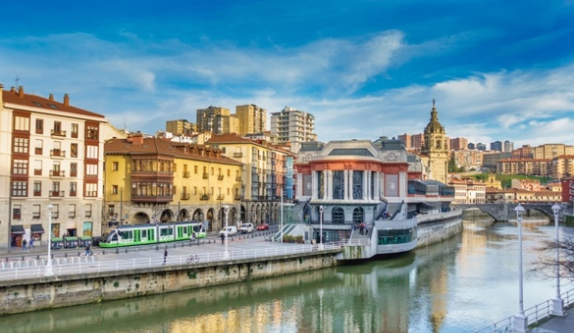
หลังอาหาร นำท่านชมเมืองที่ใหญ่ที่สุดในแค้วนปกครองตนเองหรือแคว้นบาสก์ แวะถ่ายรูปกับ อาคารพิพิธภัณฑ์กุกเกนไฮม์ (Guggenheim Bilbao) ตั้งอยู่ที่ริมฝั่งแม่น้ำเนร์บีออน เป็นอาคารที่ผู้คนทั่วโลกยกย่องให้เป็นอาคารที่ “น่าทึ่ง” ที่สุดแห่งศตวรรษที่ ชมย่านเมืองเก่า ที่ล้อมรอบด้วยอาคารเก่าแก่ตั้งแต่สมัยศตวรรษที่ 14 ชมวิหารเซนต์เจมส์ “Catedral de Santiago (St. James' Cathedral) สไตล์กอทิก เป็นอาคารที่มีความเก่าแก่ที่สุดในเมืองบิลเบา และโบสถ์เซนต์นิโคลัส “Iglesia de San Nicolás” ซึ่งสร้างขึ้นในศตวรรษที่ 18 เป็นศิลปะสไตล์บาโรกผสมผสานกับนีโอคลาสสิกสไตล์ดูหรูหราและขรึมขลัง ในอดีตชาวประมงมักจะมาขอพรให้โชคดีก่อนออกเรือทุกครั้ง // เดินทางสู่เมือง ซานติยานา เดล มาร์ “Santillana del Mar” (124 กม.)
เที่ยง บริการอาหารกลางวัน ณ ภัตตาคาร

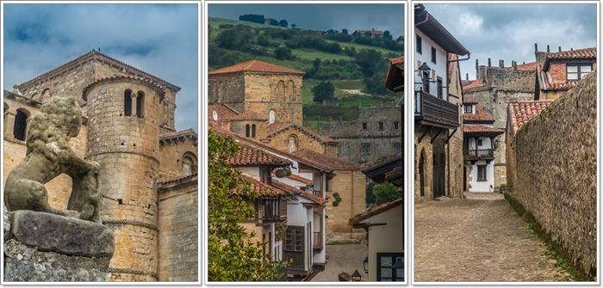
บ่าย ชมเมือง ‘ซานติยานา เดล มาร์’ เมืองเล็กของแคว้นกันตาเบรีย (Cantabria) เดินเล่นชมเมืองโบราณ ที่มีการเก็บรักษาอาคารเก่าแก่ไว้ในสภาพที่ดีเยี่ยม อาคารบ้านเรือน และทางเดิน ยังเป็นหิน ที่สร้างขึ้นในสมัยอดีต ตั้งแต่ยุคศตวรรษที่ 15 // เดินทางสู่ เมืองกิฆอน (Gijon) (150 กม.) ผ่านทัศนียภาพที่สวยงามของแคว้นแอสทูเรีย ชม ‘กิฆอน’ เมืองแห่งวัฒนธรรม ย่านเมืองเก่าซึ่งในอดีตเป็นหมู่บ้านชาวประมงที่ปัจจุบันพัฒนาเป็นท่าเรือเพื่อการพักผ่อนที่หรูหราทันสมัย
ค่ำ บริการอาหารค่ำ ณ ภัตตาคารในโรงแรมที่พัก
ที่พัก: AC HOTEL, GIJON หรือที่พักระดับใกล้เคียง
วันที่ห้าของการเดินทาง (5) กิฆอน – โอเวียโด (มรดกโลก) – ลูโก้ (มรดกโลก)
เช้า บริการอาหารเช้า ที่ห้องอาหารของโรงแรม
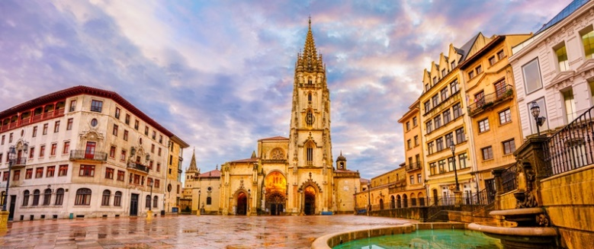
หลังอาหารเดินทางสู่เมืองโอเวียโด “Oviedo” (35 กม.) เมืองหลวงที่สวยงามของแคว้นแอสทูเรีย (Asturia) ที่ผสมผสานความทันสมัยและเมืองเก่าแก่ในศตวรรษที่ 8 ที่ยังคงรักษาวัฒนธรรมของชาวสเปนไว้อย่างแท้จริง ชมย่านเมืองเก่า “Casco Antiguo” ของโอเบียโด ที่ตั้งของอนุสาวรีย์พระเจ้าอัลฟองโซ ที่ 2 บริเวณจัตุรัสอัลฟองโซ เอลคาสโต ชมวิหารแห่งโอเวียโด “Oviedo Cathedral” โบสถ์สไตล์โกธิกนี้ สร้างขึ้นตั้งแต่คริสต์ศตวรรษที่ 13 ถึงศตวรรษที่ 16 และได้รับการประกาศให้เป็นมรดกโลกโดยในปี ค.ศ.1998 ชมศาลาว่าการเมืองเก่า สร้างขึ้นในปี ค.ศ.1622-1623 // จากนั้นเดินทางสู่เมือง “ลูโก้” แวะรับประทานอาหารเมืองระหว่างเส้นทาง
เที่ยง บริการอาหารกลางวัน ณ ภัตตาคาร
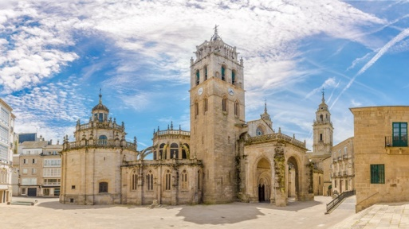
บ่าย เดินทางถึงสู่เมืองลูโก้ “Lugo” ชมเมืองที่สร้างขึ้นเมื่อกว่า 3,500 ปีมาแล้ว ตั้งอยู่ริมแม่น้ำมิโนและเป็นเมืองที่เจริญรุ่งเรืองในยุคโรมัน เนื่องจากการทำเหมืองทองทองในบริเวณนี้ในปลายศตวรรษที่ 3 มีการสร้างกำแพงล้อมรอบตัวเมือง มีความยาวถึง 2,266 เมตร มีหอคอย 85 แห่ง กำแพงเมืองที่ถือได้ว่าสมบูรณ์และได้รับการอนุรักษ์ให้คงสภาพมากว่า 1,500 ปี และได้รับการขึ้นทะเบียนเป็นมรดกลก เมื่อปี ค.ศ.2000 ชมโบสถ์ซซานตามาเรีย “Catedral de Santa María” วิหารมีการปรับเปลี่ยนหลายครั้งตั้งแต่การก่อสร้างเดิมในศตวรรษที่ 12 สไตล์โรมัน, กอธิค และแบบบาร็อค ชมศาลาว่าการเมือง ‘Concello de Lugo’ ที่สร้างขึ้นในปี ค.ศ.1738 เป็นหนึ่งในอาคารสไตล์บาโรกที่สวยงามและน่าทึ่งของที่สุดของแคว้นกาลิเซีย
ค่ำ บริการอาหารค่ำ ณ ภัตตาคาร
พัก: HOTEL AUDITORIA SANTIAGO & SPA หรือที่พักระดับใกล้เคียง
วันที่หกของการเดินทาง (6) ลูโก้ – ซานดิเอโก้ เดอ คอมโพสเตลล่า (มรดกโลก) – บราก้า (มรดกโลก)
เช้า บริการอาหารเช้า ที่ห้องอาหารของโรงแรม
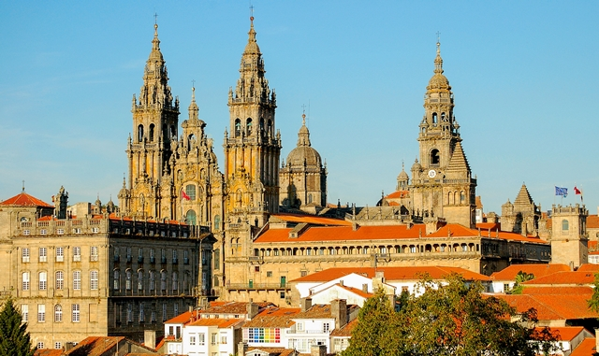
หลังอาหารเดินทางสู่เมือง ‘ซานดิเอโก้ เดอ คอมโพสเตลล่า’ Santiago de Compostela (100 กม.) นำท่านชมเมือง ศักดิ์สิทธิ์ของชาวคริสต์ เนื่องจากร่างของนักบุญเจมส์หรือเซ็นต์เจมส์อัครสาวกของพระเยซูถูกฝังไว้ที่นี่ ถือเป็นเมืองที่มีความสําคัญเป็นอันดับสามในคริสต์ศาสนา รองจากเยรูซาเรม และกรุงโรม ได้รับการขึ้นทะเบียนเป็นมรดกโลกในปี 1985 ชม ‘โบสถ์ซานดิเอโก้ เดอ คอมโพสเตลล่า’ โบสถ์สไตล์โรมานเนส ที่สร้างขึ้นในระหว่างปี 1075-1078 ชมย่านการค้า อาคารโรงแรมพาราดอร์ที่ในอดีตเป็นโรงพาบาลของนักแสวงบุญ ปัจจุบันเป็นโรงแรมที่หรูหราสวยงามของเมือง
เที่ยง บริการอาหารกลางวัน ณ ภัตตาคาร
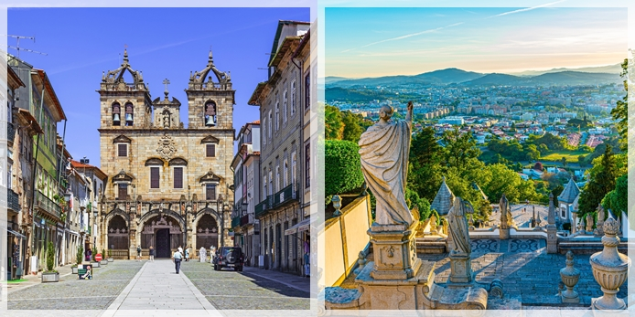
บ่าย นำท่านออกเดินทางสู่เมือง ‘บราก้า’ Braga (185 กม.) เมืองที่ได้รับการขนานนามว่าเป็น “โรมแห่งประเทศโปรตุเกส” นำท่านนั่งรถไฟฟ้าขึ้นสู่เนินเข้า ชมโบสถ์ ‘Bom Jesus do Monte’ ที่ได้รับการขึ้นทะเบียนเป็นมรดโลกเมื่อปี 2019 ตั้งตระหง่านอยู่บนเนินเขาตั้งแต่ปลายศตวรรษที่ 14 อาคารสไตล์นีโอคลาสสิกเรียบง่ายที่มีบันไดแบบบาโรก ตกแต่งตกแต่งอย่างสวยงาม ชมเขตเมืองเก่าและเก็บภาพ ‘มหาวิหารแห่งเมือง บราก้า’ (Braga Cathedral) วิหารที่เก่าแก่ที่สุดของประเทศซึ่งตั้งอยู่ใจกลางเมือง สร้างขึ้นในแบบของการผสมผสานศิลปะแบบโกธิคและบาร็อค โดยมหาวิหารถูกสร้างขึ้นในช่วงศตวรรษที่ 3
ค่ำ บริการอาหารค่ำ ณ ภัตตาคาร
ที่พัก : MERCURE HOTEL CENTRO, BRAGA หรือที่พักระดับใกล้เคียง
วันที่เจ็ดของการเดินทาง (7) บราก้า – ปอร์โต้ (มรดกโลก) – ชมเมืองเก่า
ร้านหนังสือเลลโล – ล่องเรือชมแม่น้ำดูโร
เช้า บริการอาหารเช้า ที่ห้องอาหารของโรงแรม
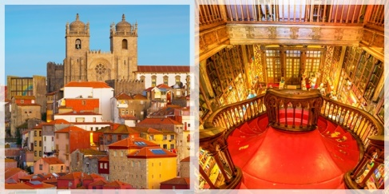
เดินทางสู่เมือง ‘ปอร์โต’ Porto (80 กม.) ชมเมืองเก่าแก่สมัยโรมัน และเป็นเมืองศูนย์กลางทีสำคัญทางตอนเหนือของประเทศโปรตุเกส ชมย่านเขตท่าเรือเก่าที่ครั้งหนึ่งเคยรุ่งเรืองมากในอดีต ปัจจุบันได้รับขึ้นทะเบียนเป็นมรดกโลก ในปีค.ศ.1997 ชมจัตุรัสใจกลางเมืองที่รายล้อมด้วยอาคารยุคกลาง เช่น ศาลาว่าการ โบสถ์ ปราสาท ชม ‘มหาวิหารแห่งเมืองปอร์โต’ (Porto Cathedral) สร้างในศตวรรษที่ 12 นำท่านเข้าชมร้านหนังสือเลลโล ที่สวยที่สุดในโลก Lello & Irmão Bookstore ร้านหนังสือนี้เสมือนเป็นแรงบรรดาลใจให้ J.K. Rowling ใช้เป็นไอเดียบรรยากาศของห้องหนังสือฮ็อควอร์ท ในนิยายแฮร์รี่ พ็อตเตอร์ เมื่อท่านเข้าไปด้านในท่านจะรู้สึกเสมือนย้อนยุคเข้าไปในบรรยากาศของฮ็อควอร์ทจริงๆ
เที่ยง บริการอาหารกลางวัน ณ ภัตตาคาร
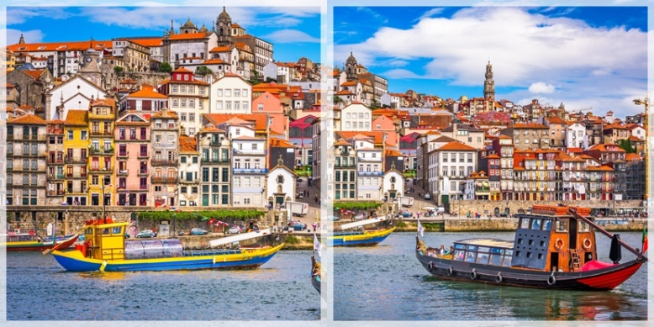
อิสระให้ท่านช้อปปิ้งที่ย่าน “Liberty Square” ศูนย์กลางการช้อปปิ้งของเมืองที่รวบรวมไปด้วยร้านค้าชั้นนำต่างๆ และร้านขายของที่ระลึก ให้ท่านได้จับจ่ายซื้อของฝากของที่ระลึกกันอย่างจุใจ นำท่านเดินสู่ท่าเรือปอร์โต้ นำท่านล่องเรือชมพระอาทิตย์อัสดง ณ ปากแม่น้ำดูโร(Douro river sunset cruise) ให้ท่านได้เก็บภาพความงดงามของบรรยากาศริมสองฝั่งแม่น้ำที่เป็นต้อนกำเนิดของพอร์ทไวน์(เอกลักษณ์เฉพาะของปอร์โต้)
ค่ำ บริการอาหารค่ำ ณ ภัตตาคารพื้นเมืองพร้อมชิมไวน์รสเลิศ
ที่พัก: EUROSTAR PORTO DOURO หรือที่พักระดับใกล้เคียง
วันที่แปดของการเดินทาง (8) ปอร์โต – โคอิมบรา (มรดกโลก) – ออบิโดส – ลิสบอน
เช้า บริการอาหารเช้า ที่ห้องอาหารของโรงแรม
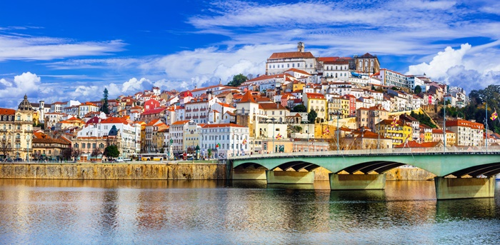
หลังอาหารเดินทางสู่เมืองโคอิมบรา Coimbra (124 กม.) ชมเมืองโคอิมบรา อดีตเมืองหลวงของปอร์ตุเกสในปีค.ศ.1145 ตั้งอยู่บนเนินเขาเหนือแม่น้ำมอนเดโก สันนิษฐานว่าสร้างขึ้นในสมัยโรมัน ชมศาลาว่าการ อาคารบ้านเรือนโบสถ์สไตล์บารอก หอนาฬิกา หอสมุดที่เก่าแก่ที่สุดของโปรตุเกส ชมย่านเมืองเก่าของโคอิมบรา ซึ่งมีตึกเก่าๆ ที่ยังคงได้รับการดูแลเป็นอย่างดี
เที่ยง บริการอาหารกลางวัน ณ ภัตตาคาร
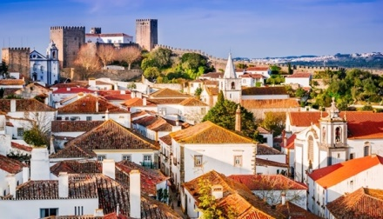
บ่าย เดินทางสู่เมือง “ออบิโดส” Obidos (134 กม.) นำท่านชมเมืองป้อมปราการโบราณ ซึ่งมีประชากรอยู่เพียงหมื่นกว่าคนในปัจจุบัน ชื่อเมืองตั้งมาจากภาษาละตินโบราณ ซึ่งแปลว่า ป้อมปราการอันแข็งแกร่ง ก่อตั้งขึ้นโดนอาณาจักรโรมัน และยึดครองโดยแขกมัวร์เมื่อช่วงศตวรรษที่ 7 และอีก 400 ปีถัดมาได้ถูกยึดครองโดย อฟองโซ่ เฮนริค กษัตริย์องค์แรกแห่งโปรตุเกส มีเวลาให้ท่านเดินชมบริเวณเมืองเก่าที่ยังคงอนุรักษ์ความดั้งเดิมไว้ตั้งแต่รุ่นโบราณ ราวกับว่าวันเวลาจะหยุดนิ่งอยู่ที่ต้นยุคกลางเมื่อครั้งที่กษัตริย์เดนิสได้ส่งมอบเมืองออบิโดสนี้ให้แก่แม่นางอิซาเบลแห่งอาณาจักรอารากอน เป็นของขวัญวันอภิเษกสมรสเมื่อ ค.ศ. 1282 ป้อมปราการและปราสาทออบิโดสถูกขนานนามเป็นหนึ่งในเจ็ดสิ่งมหัศจรรย์ของประเทศโปรตุเกส สมควรแก่เวลา เดินทางกลับสู่กรุงลิสบอน จากนั้นเดินทางสู่เมืองลิสบอน (120 กม.)
ค่ำ บริการอาหารเย็น ณ ภัตตาคาร / นำท่านเข้าสู่ที่พัก
ที่พัก : HOLIDAY INN LISBON หรือที่พักระดับใกล้เคียง
วันที่เก้าของการเดินทาง (9) ลิสบอน – ซินตร้า (มรดกโลก) – พระราชวังแห่งชาติเปนา
แหลมโรก้า – ลิสบอน – ชมเมือง
เช้า บริการอาหารเช้า ที่ห้องอาหารของโรงแรม
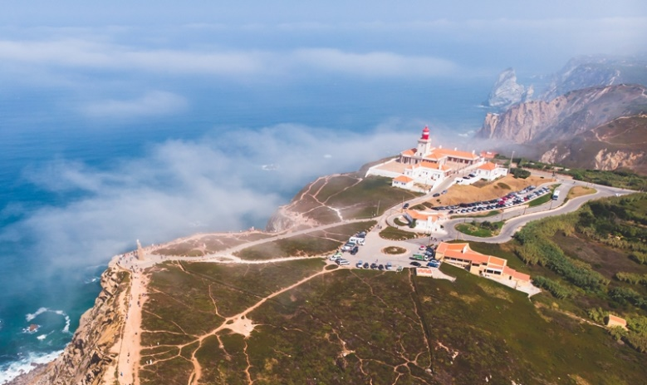
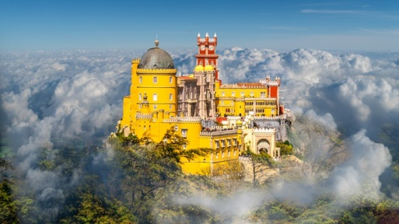
นำท่านเดินทางสู่เมือง ‘ซินตร้า’ SINTRA นำท่านนั่งรถท้องถิ่น(Shuttle bus) ขึ้นสู่จุดทางเข้า “พระราชวังแห่งชาติเปนา” (Pena National Palace) ตัวพระราชวังนั้นมีความหลากหลายทางศิลปะอย่างมากผสมผสานระหว่าง มัวร์, โกธิค และบาร็อค ตัวปราสาทประดับด้วยหอคอยกับโดมสีชมพูและสีเหลืองที่มีระเบียงเชื่อมซึ่งเมื่อการเดินผ่านทางระเบียงนี้ทำให้ความรู้สึกเหมือนก้าวผ่านเข้าไปในโลกของเทพนิยาย นอกจากนี้บนเนินเขาสูงยังมีซากของปราสาทมัวร์ที่มีอายุตั้งแต่ศตวรรษที่ 8 ที่ได้รับการรับรองจากองค์การยูเนสโก้ให้เป็นมรดกโลกในปี 1995
เที่ยง บริการอาหารกลางวัน ณ ภัตตาคาร
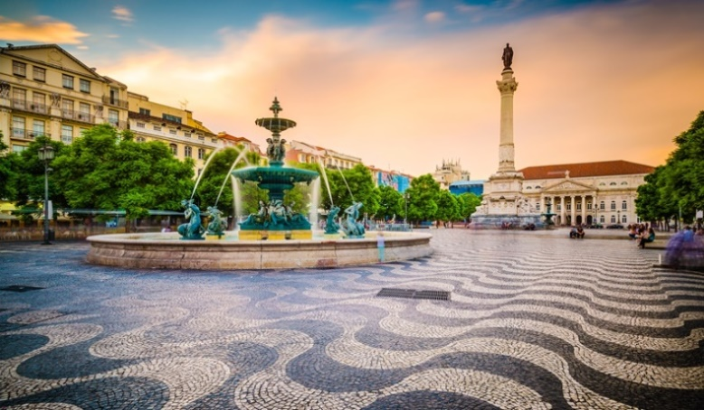
นำท่านเดินทางสู่ ‘แหลมโรก้า’ CAPO DA ROCA (17 กม.) แหลมที่อยู่ทางตะวันตกสุดของยุโรปแผ่นดินยุโรป ล้อมรอบไปด้วยธรรมชาติ สามารถมองเห็นทิวทัศน์มุมกว้างของ เทือกเขา Serra de Sintra และเป็นเวลาหลายศตวรรษที่ทวีปได้สิ้นสุดลงที่นี่ที่นี่ยังเป็นที่ตั้งของประภาคารซึ่งเปิดตัวในปี 1772 หนึ่งในอาคารที่เก่าแก่ที่สุดในโลก จากนั้นกลับสู่กรุงลิสบอน เข้าสู่ช้อปปิ้งย่านถนน Avenida da Liberdade ถนนสายช้อปปิ้งที่สร้างในช่วงปลายศตวรรษที่ 19 ที่ได้รับแรงบันดาลใจจากถนน Champs-Élysées ของปารีส เป็นถนนที่มีต้นไม้เรียงรายซึ่งเชื่อมระหว่างจัตุรัสสองแห่ง (Praça dos Restauradores และ Praça Marquês de Pombal) และเป็นที่รู้จักจากร้านค้าหรูหรา เป็นถนนที่เชื่อมจากเขตเมืองเก่าผ่าใจกลางเมืองไปสุดทางที่จัตุรัสมาร์เกส เดอ ปอมบาล ที่มีอนุสาวรีย์ของมาร์เกส เดอ ปอมบาล ยืนโดดเด่นเป็นสง่าอยู่บนเสาสูง อิสระกับการช้อปปิ้งสินค้าชื่อดังมากมาย
ค่ำ บริการอาหารเย็น ณ ภัตตาคาร
ที่พัก : HOLIDAY INN LISBON หรือที่พักระดับใกล้เคียง
วันที่สิบของการเดินทาง (10) ลิสบอน – หอคอยเบเล็ง – อนุสาวรีย์ดิสคัฟเวอรี่ – เดินทางกลับ
เช้า บริการอาหารเช้า ที่ห้องอาหารของโรงแรม
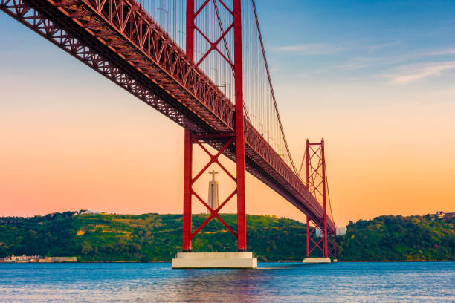
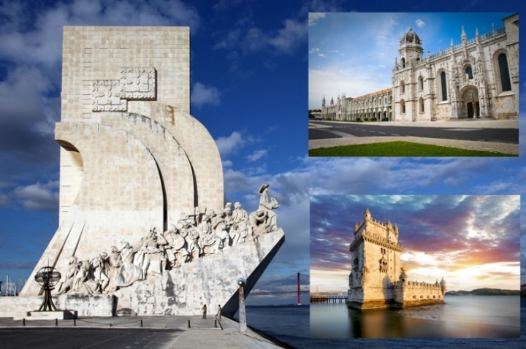
หลังอาหาร ชม ‘หอคอยเบเล็ง’ ป้อมรักษาการณ์ดูแลการเดินเรือเข้าออก และเป็นจุดเริ่มต้นของการเดินเรือออกไปสำรวจและค้นพบโลกของ วาสโก ดากามา // ชมอนุสาวรีย์ดิสคัฟเวอรี่ สร้างขึ้นในปี ค.ศ.1960เพื่อฉลองการครบ 500 ปี แห่งการสิ้นพระชนม์ของเจ้าชายเฮนรี่ เดอะเนวิเกเตอร์ เก็บภาพอนุสาวรีย์ Cristo Rai คล้ายกันกับที่เมืองริโอ เดอ จาเนโร อนุสาวรีย์อันงดงามและตระการตาของพระคริสต์กษัตริย์ตั้งตระหง่านเหนือแม่น้ำเทกัส ให้ทัศนียภาพอันงดงามของเมือง ทิวทัศน์ของสะพาน 25 de Abril “สะพาน 25 เมษายน” สะพาน แขวนที่ยาวที่สุดในยุโรปประเทศจากบราซิล ชมมหาวิหารเจอโรนิโมส (Jeronimos Monastery) อันงดงามด้วยศิลปะผสมผสานที่เรียกว่ามานูเอลไลน์โดยการแกะสลักหินด้วยลวดลายที่เกี่ยวข้องกับการเดินเรือ รวมทั้งยังเป็นสถานที่เก็บศพของ วาสโก ดา กามา อีกด้วย ได้เวลาสมควรนำท่านเดินทางสู่ สนามบินลิสบอน
15.50 เดินทางสู่กรุงโดฮา โดยสายการบินกาตาร์ แอร์เวย์ (Qatar Airways) เที่ยวบิน QR342
วันที่สิบเอ็ดของการเดินทาง (11) โดฮา – กรุงเทพฯ (สนามบินสุวรรณภูมิ)
01.10 เดินทางถึงสนามบินโดฮา รอเปลี่ยนเครื่อง
02.05 เดินทางสู่สนามบินสุวรรณภูมิ โดยสายการบินกาตาร์ แอร์เวย์ (Qatar Airways) เที่ยวบิน QR834
12.55 เดินทางถึงสนามบินสุวรรณภูมิ โดยสวัสดิภาพ

******************** NORTH SPAIN – PORTUGAL 11 DAYS (QR) ********************

*** หมายเหตุ...โปรแกรมการเดินทางอาจเปลี่ยนแปลงได้ตามความเหมะสม เนื่องจากสภาพ ลม ฟ้า อากาศ,การล่าช้าอันเนื่องมาจากสายการบิน และสถานการณ์ในต่างประเทศที่ทางคณะเดินทางในขณะนั้น เพื่อความปลอดภัยในการเดินทาง โดยบริษัทฯ ได้มอบหมายให้ หัวหน้าทัวร์ผู้นำทัวร์ มีอำนาจตัดสินใจ ณ ขณะนั้นทั้งนี้การตัดสินใจ จะคำนึงถึงผลประโยชน์ของหมู่คณะเป็นสำคัญ เมื่อท่านทำการจองและชำระเงินมัดจำแล้ว บริษัทฯ ถือว่าท่านได้ยอมรับเงื่อนไขของทางบริษัทฯ แล้ว

อัตราค่าบริการ (รวมวีซ่า & ทิปพนักงานขับรถ)
กำหนดการเดินทาง | ผู้ใหญ่  พักห้องละ 2 ท่าน | เด็กอายุต่ำกว่า 12 ปี  พักกับผู้ใหญ่ 1 ท่าน | เด็กอายุต่ำกว่า 12 ปี  พักกับผู้ใหญ่ 2 ท่าน (เสริมเตียง) | พักเดี่ยว
25 ก.ค. – 04 ส.ค.69 | 145,900 | 145,900 | 145,900 | 35,900
11 – 21 ก.ย.69 | 129,900 | 129,900 | 129,900 | 35,900
02 – 12 ต.ค.69 | 129,900 | 129,900 | 129,900 | 35,900
17 – 27 ต.ค.69 | 129,900 | 129,900 | 129,900 | 35,900
* คณะออกเดินทางได้เมื่อมีจำนวนผู้เดินทางครบ 15 ท่านเท่านั้น *
ต้องการเดินทางโดยชั้นธุรกิจ (Business Class) กรุณาสอบถามราคาเพิ่มเติมจากเจ้าหน้าที่บริษัทฯ

อัตราค่าบริการนี้รวม
- ค่าตั๋วเครื่องบินไป-กลับ กรุงเทพฯ-มาดริด // ลิสบอน-กรุงเทพฯ (หรือสลับประเทศก่อนหลัง)
- ค่ารถปรับอากาศนำเที่ยวตามระบุไว้ในรายการ พร้อมคนขับรถที่ชำนาญเส้นทาง กฎหมายในยุโรปไม่อนุญาตให้คนขับรถเกิน 12 ช.ม./วัน
- ค่าธรรมเนียมในการยื่นวีซ่ายุโรปหรือกลุ่มเชงเก้นวีซ่า และค่าธรรมเนียมวีซ่า ทางสถานทูตไม่คืนให้ท่านไม่ว่าท่านจะผ่านการพิจารณาหรือไม่ก็ตาม
- โรงแรมที่พักตามระบุหรือเทียบเท่าในระดับเดียวกัน โรงแรมส่วนใหญ่ในยุโรปจะไม่มีเครื่องปรับอากาศ เนื่องจากอยู่ในแถบที่มีอุณหภูมิต่ำและราคาโรงแรมจะปรับขึ้น 3-4 เท่าตัว หากวันเข้าพักตรงกับงานเทศกาล เทรดแฟร์หรือการประชุมต่างๆ อันเป็นผลที่ทำให้ต้องมีการปรับเปลี่ยนย้ายเมือง โดยคำนึงถึงความเหมาะสมเป็นหลัก
- ค่าอาหารที่ระบุในรายการ ให้ท่านได้เลิศรสกับอาหารท้องถิ่นในแต่ละประเทศ
- ค่าบริการนำทัวร์โดยหัวหน้าทัวร์ผู้มีประสบการณ์นำเที่ยวให้ความรู้ และคอยดูแลอำนวยความสะดวกตลอดการเดินทาง
- ค่าประกันสุขภาพและอุบัติเหตุในการเดินทางวงเงินท่านละ 1,000,000 บาท (ตามเงื่อนไขกรมธรรม์) หากท่านอายุเกิน 75 ปี หรือไม่ได้เดินทางไปและกลับพร้อมกรุ๊ป ท่านต้องซื้อประกันเดี่ยวเพิ่ม
- ค่าทิปพนักงานขับรถตลอดการเดินทาง
- รวมน้ำดื่มบนรถโค้ช
อัตราค่าบริการนี้ไม่รวม
- ค่าภาษีมูลค่าเพิ่ม 7 % และค่าภาษีหัก ณ ที่จ่าย 3 %
- ค่าทิปหัวหน้าทัวร์ วันละ 100 บาท / ท่าน (1,100 บาท)
- ค่าใช้จ่ายส่วนตัว อาทิ ค่าโทรศัพท์ ค่าซักรีด ค่าเครื่องดื่มและอาหารนอกเหนือจากที่ระบุในรายการ
- ค่าผกผันของภาษีน้ำมันที่ทางสายการบินแจ้งเปลี่ยนแปลงกะทันหัน
เงื่อนไขการสำรองที่นั่ง และการชำระเงิน
- กรุณาจองล่วงหน้าพร้อมชำระงวดแรก 70,000 บาท เมื่อจอง พร้อมแฟกซ์สำเนาหน้าหนังสือเดินทาง Passport มายังบริษัท และค่าใช้จ่ายส่วนที่เหลือกรุณาชำระก่อนการเดินทางไม่น้อยกว่า 20 วัน มิฉะนั้นจะถือว่าท่านยกเลิกการเดินทาง
- เนื่องจากรายการทัวร์นี้เป็นแบบเหมาจ่ายเบ็ดเสร็จ หากท่านสละสิทธิ์การใช้บริการใดๆตามรายการ หรือถูกปฏิเสธการเข้า และออกประเทศไม่ว่าในกรณีใดก็ตาม บริษัทฯ ขอสงวนสิทธิ์ไม่คืนเงินในทุกกรณี
- บริษัทฯ ขอสงวนสิทธิ์ยกเลิกการเดินทางก่อนล่วงหน้า 10 วัน ซึ่งจะเกิดขึ้นได้ก็ต่อเมื่อไม่สามารถทำกรุ๊ปได้อย่างน้อย 15 ท่าน และหรือ ผู้ร่วมเดินทางในคณะไม่สามารถผ่านการพิจารณาวีซ่าได้ครบ 15 ท่าน ซึ่งในกรณีนี้ ทางบริษัทฯ ยินดีคืนเงินให้ทั้งหมดหักค่าธรรมเนียมวีซ่า หรือจัดหาคณะทัวร์อื่นให้ ถ้าท่านต้องการ
- บริษัทฯ ขอสงวนสิทธิ์ที่จะเปลี่ยนแปลงรายละเอียดบางประการในทัวร์นี้ เมื่อเกิดเหตุจำเป็น สุดวิสัย จนไม่อาจแก้ไขได้ และจะไม่รับผิดชอบใดๆ ในกรณีที่สูญหาย สูญเสียหรือได้รับบาดเจ็บ ที่นอกเหนือความ รับผิดชอบของหัวหน้าทัวร์และเหตุสุดวิสัยบางประการเช่น การนัดหยุดงาน ภัยธรรมชาติ การจลาจล ต่างๆ
- เมื่อท่านได้ชำระเงินมัดจำหรือทั้งหมด ไม่ว่าจะเป็นการชำระผ่านตัวแทนของบริษัทฯ หรือชำระโดยตรงกับทางบริษัทฯ ทางบริษัทฯ จะขอถือว่าท่านรับทราบและยอมรับในเงื่อนไขต่างๆของบริษัทฯ ที่ได้ระบุไว้โดยทั้งหมด
หมายเหตุ
- บริษัทฯ จะทำการยื่นวีซ่าของท่านก็ต่อเมื่อในคณะมีผู้สำรองที่นั่งครบ 15 ท่าน และได้รับคิวการตอบรับจากทางสถานทูต เนื่องจากบริษัทฯ จะต้องใช้เอกสารต่างๆที่เป็นกรุ๊ปในการยื่นวีซ่า อาทิ ตั๋วเครี่องบิน ห้องพักที่คอนเฟิร์มมาจากทางยุโรป ประกันการเดินทาง ฯลฯ ทางท่านจะต้องรอให้คณะครบ 15 ท่าน จึงจะสามารถยื่นวีซ่าให้กับทางท่านได้อย่างถูกต้อง
- หากในช่วงที่ท่านเดินทางคิววีซ่ากรุ๊ปในการยื่นวีซ่าเต็ม ทางบริษัทต้องขอสงวนสิทธิ์ในการยื่นวีซ่าเดี่ยว ซึ่งทางท่านจะต้องเดินทางมายื่นวีซ่าด้วยตัวเอง ตามวัน และเวลานัดหมายจากทางสถานทูต โดยมีเจ้าหน้าที่ของบริษัทคอยดูแล และอำนวยความสะดวก
- เอกสารต่างๆที่ใช้ในการยื่นวีซ่าท่องเที่ยวทวีปยุโรป ทางสถานทูตเป็นผู้กำหนดออกมา มิใช่บริษัททัวร์เป็นผู้กำหนด ท่านที่มีความประสงค์จะยื่นวีซ่าท่องเที่ยวทวีปยุโรป กรุณาจัดเตรียมเอกสารให้ถูกต้อง และครบถ้วนตามที่สถานทูตต้องการ เพราะจะมีผลต่อการพิจารณาวีซ่าของท่าน บริษัททัวร์เป็นแต่เพียงตัวกลาง และอำนวยความสะดวกในการยื่นวีซ่าเท่านั้น มิได้เป็นผู้พิจารณาว่าวีซ่าให้กับทางท่าน
- กรณีวีซ่าที่ท่านยื่นไม่ผ่านการพิจารณา และคณะสามารถออกเดินทางได้ ท่านจะต้องเสียค่าใช้จ่ายจริงที่เกิดขึ้นดังต่อไปนี้
- ค่าธรรมเนียมการยื่นวีซ่าและค่าดำเนินการ ทางสถานทูตจะไม่คืนค่าธรรมเนียมใดๆทั้งสิ้นแม้ว่าจะผ่านหรือไม่ผ่านการพิจารณา
- ค่ามัดจำตั๋วเครื่องบิน หรือตั๋วเครื่องบินที่ออกมาจริง ณ วันยื่นวีซ่า ซึ่งตั๋วเป็นเอกสารที่สำคัญในการยื่นวีซ่า หากท่านไม่ผ่านการพิจารณา ตั๋วเครื่องบินถ้าออกตั๋วมาแล้วจะต้องทำการ REFUND โดยจะมีค่าธรรมเนียมที่ท่านต้องถูกหักบางส่วน และส่วนที่เหลือจะคืนให้ท่านภายใน 45-60 วัน (ตามกฎของแต่ละสายการบิน) ถ้ายังไม่ออกตั๋วท่านจะเสียแต่ค่ามัดจำตั๋วตามจริงเท่านั้น
- ค่าห้องพักในทวีปยุโรป ถ้าคณะออกเดินทางได้ และท่านไม่ผ่านการพิจารณาวีซ่า ตามกฎท่านจะต้องโดนค่ามัดจำห้องหรือค่าห้องพักของการเดินทางหากท่านไม่ปรากฏตัวตามวันที่เข้าพัก ทางโรงแรมจะต้องยึดค่าห้อง 100% ในทันที ทางบริษัทจะแจ้งให้ท่านทราบ และมีเอกสารชี้แจงให้ท่านเข้าใจ
- หากท่านผ่านการพิจารณาวีซ่า แล้วยกเลิกการเดินทางทางบริษัทขอสงวนสิทธิ์ในการยึดค่าใช้จ่ายทั้งหมด 100%
- ทางบริษัทเริ่มต้น และจบ การบริการ ที่สนามบินสุวรรณภูมิ กรณีท่านเดินทางมาจากต่างจังหวัด หรือต่างประเทศ และจะสำรองตั๋วเครื่องบิน หรือพาหนะอย่างหนึ่งอย่างใดที่ใช้ในการเดินทางมาสนามบิน ทางบริษัทจะไม่รับผิดชอบค่าใช้จ่ายในส่วนนี้ เพราะเป็นค่าใช้จ่ายที่นอกเหนือจากโปรแกรมการเดินทางของบริษัท ฉะนั้นท่านควรจะให้กรุ๊ป FINAL 100% ก่อนที่จะสำรองยานพาหนะ
เงื่อนไขการยกเลิกการเดินทาง
- ยกเลิกการเดินทางก่อน 30 วันขึ้นไป คืนเงินค่าทัวร์เต็มจำนวน (ทางบริษัทขอเก็บค่าใช้จ่ายที่เกิดขึ้นจริงเพื่อการเตรียมการจัดนำเที่ยว เช่น ค่าตั๋วเครื่องบิน ค่าวีซ่า หรือค่าโรงแรม และอื่นๆที่จ่ายไปแล้วและเรียกคืนไม่ได้)
- ยกเลิกการเดินทาง 15 - 29 วัน ก่อนวันเดินทาง คืนเงินมัดจำ 50% (ทางบริษัทขอเก็บค่าใช้จ่ายที่เกิดขึ้นจริงเพื่อการเตรียมการจัดนำเที่ยว เช่น ค่าตั๋วเครื่องบิน ค่าวีซ่า หรือค่าโรงแรม และอื่นๆที่จ่ายไปแล้วและเรียกคืนไม่ได้)
- ยกเลิกการเดินทางน้อยกว่า 15 วัน ทางบริษัทขอสงวนสิทธิ์ เก็บค่าใช้จ่ายทั้งหมดตามราคาทัวร์ ที่ระบุไว้ในโปรแกรมทัวร์
- กรณีถูกปฏิเสธในการ เข้า-ออกประเทศ (เช่น ถูกเจ้าหน้าที่ตรวจคนเข้าเมือง หรือ ตม. ปฏิเสธการเดินทาง)ขอสงวนสิทธิ์ ไม่คืนเงินค่าใช้จ่ายทั้งหมด (ทางบริษัทขอเก็บค่าใช้จ่ายที่เกิดขึ้นจริงเพื่อการเตรียมการจัดนำเที่ยว เช่น ค่าตั๋วเครื่องบิน ค่าวีซ่า หรือค่าโรงแรม และอื่นๆที่จ่ายไปแล้วและเรียกคืนไม่ได้)
- กรณี เจ็บป่วย จนไม่สามารถเดินทางได้ ผู้เดินทางต้องมีหลักฐานใบรับรองแพทย์ ที่ระบุชัดเจนว่าอาการเจ็บป่วยนั้นรุนแรงจนแพทย์วินิจฉัยว่าไม่สามารถเดินทางได้จริง (ทางบริษัทขอเก็บค่าใช้จ่ายที่เกิดขึ้นจริงเพื่อการเตรียมการจัดนำเที่ยว เช่น ค่าตั๋วเครื่องบิน ค่าวีซ่า หรือค่าโรงแรม และอื่นๆที่จ่ายไปแล้วและเรียกคืนไม่ได้)
- กรณี ถูกปฏิเสธวีซ่าจากสถานทูต(วีซ่าไม่ผ่าน) ไม่สามารถเดินทางได้ (ทางบริษัทขอเก็บค่าใช้จ่ายที่เกิดขึ้นจริงเพื่อการเตรียมการจัดนำเที่ยว เช่น ค่าตั๋วเครื่องบิน ค่าวีซ่า หรือค่าโรงแรม และอื่นๆที่จ่ายไปแล้วและเรียกคืนไม่ได้)
เอกสารที่ใช้ประกอบในการยื่นวีซ่า (ต้องมาโชว์ตัวที่สถานทูตพร้อมสแกนนิ้วมือทุกท่าน)
- หนังสือเดินทาง (ตัวจริง) ที่เหลืออายุใช้งานไม่ต่ำกว่า 6 เดือน และมีหน้าหนังสือเดินทางว่างอย่างน้อย 3 หน้า
- รูปถ่ายสี ฉากหลังเป็นสีขาวเท่านั้น ขนาด 1.5 x 2 นิ้ว จำนวน 3 รูป (ต้องถ่ายไว้ไม่เกิน 6 เดือน) หน้าตรง ไม่สวมแว่นตา ไม่ยิ้มเห็นฟัน ไม่สวมใส่เครื่องประดับทุกชนิด ขึ้นอยู่กับประเทศที่จะเดินทาง
- หลักฐานแสดงสถานะการทำงาน 1 ชุด
*** กรณีค้าขาย/เจ้าของกิจการ : หลักฐานทางการค้า เช่น สำเนาใบรับรองจากกระทรวงพาณิชย์หรือใบทะเบียนการค้าที่มีชื่อผู้เดินทาง หรือหนังสือรับรองบริษัทฯ DBD อายุย้อนหลังไม่เกิน 3 เดือน (นับจากวันที่จะยื่นวีซ่า)
*** กรณีพนักงานและผู้ถือหุ้น : หนังสือรับรองการทำงาน (ตัวจริง)เป็นภาษาอังกฤษ ระบุตำแหน่ง เงินเดือน และวันเริ่มงาน พร้อมสลิปเงินเดือน ย้อนหลัง 3 เดือน อายุย้อนหลังไม่เกิน 1 เดือน (นับจากวันที่จะยื่นวีซ่า)
*** กรณีข้าราชการ: หนังสือรับรองจากต้นสังกัด (ตัวจริง) เป็นภาษาอังกฤษ ระบุตำแหน่ง เงินเดือน และวันเริ่มงานพร้อมสลิปเงินเดือนย้อนหลัง 3 เดือน อายุย้อนหลังไม่เกิน 1 เดือน (นับจากวันที่จะยื่นวีซ่า)
*** กรณีนักเรียนและนักศึกษา: หนังสือรับรองการเป็นนักเรียนหรือนักศึกษา (ตัวจริง) เป็นภาษาอังกฤษจากสถาบันที่ศึกษาอยู่ อายุย้อนหลังไม่เกิน 1 เดือน (นับจากวันที่จะยื่นวีซ่า)
- หนังสือแสดงการเคลื่อนไหวทางบัญชี (Bank Statement) (ตัวจริง) ชื่อ-นามสกุล ภาษาอังกฤษ ของบัญชีออมทรัพย์ ย้อนหลัง 6 เดือน โดยต้องมีเลขที่บัญชีระบุอยู่ทุกหน้า (สถานทูตพิจารณาบัญชีออมทรัพย์เป็นอันดับแรก) แต่ในกรณีที่ยอดเงินในบัญชีออมทรัพย์ไม่ถึง 6 หลัก สามารถแนบ Statement สมุดบัญชีฝากประจำเพิ่มเติมในการยื่นได้) ( สถานทูตไม่รับบัญชีกระแสรายวัน )
- หนังสือรับรองจากธนาคาร (สถานทูตพิจารณาบัญชีออมทรัพย์เป็นอันดับแรก) ในการออกจดหมายรับรองกรุณาระบุคำว่า TO WHOM IT MAY CONCERN แทนการใช้ชื่อแต่ละสถานทูต (เนื่องจากประเทศในยุโรปเข้าร่วมกลุ่มยูโรโซน) กรุณาสะกดชื่อให้ตรงกับหน้าพาสปอร์ต และหมายเลขบัญชีเล่มเดียวกับ Statement ที่ท่านจะใช้ยื่นวีซ่า (ใช้เวลาดำเนินการขอประมาณ 3-5 วันทำการ) โดยต้องทำแยกกัน ระบุตามชื่อผู้เดินทาง 1 ท่าน / 1 ฉบับ (ตัวจริง / ไม่สามารถถ่ายเอกสารได้ )
***ในกรณีเป็น บิดา/มารดา/บุตร, สามี/ภรรยา และญาติ (สามารถรับรองค่าใช้จ่ายให้กันได้) ***
- กรณีเด็กอายุต่ำกว่า 20 ปีบริบูรณ์ หากเด็กไม่ได้เดินทางกับบิดา/มารดาคนใดคนหนึ่ง หรือบิดามารดาไม่ได้เดินทางทั้งสองคน ต้องมีจดหมายยินยอมให้เดินทางไปต่าง ประเทศจากบิดา & มารดา ซึ่งจดหมายต้องออกโดยที่ว่าการอำเภอ โดยระบุประเทศและวันเดินทาง (ตัวจริง)
- สำเนาบัตรประชาชน / สำเนาทะเบียนบ้าน อย่างละ 1 ชุด / สำเนาสูติบัตร 1 ชุด (กรณีอายุต่ำกว่า 20 ปี)
- สำเนาทะเบียนสมรส / สำเนาทะเบียนหย่า / สำเนาใบมรณะบัตร (กรณีหม้าย) / สำเนาใบเปลี่ยนชื่อ-สกุล อย่างละ 1 ชุด (ถ้ามี)
*** กรณีที่สถานทูตมีการเรียกสัมภาษณ์ กรุณาเตรียมเอกสารตัวจริงทั้งหมด ไปในวันนัดสัมภาษณ์ด้วย ***
***สถานทูตอาจมีการขอเอกสารอย่างอื่นเพิ่มเติม ตามดุลพินิจของสถานทูต อย่างกะทันหัน จึงขอความกรุณาเตรียมเอกสารเพิ่มเติมให้ครบถ้วน ตามที่สถานทูตขอ เพื่อความสะดวกในการพิจารณาอนุมัติ ออกวีซ่าสำหรับสถานทูต ***
- การบิดเบือนข้อเท็จจริงประการใดก็ตามอาจจะถูกระงับมิให้เดินทางเข้าประเทศในกลุ่มเชงเก้นเป็นการถาวร และถึงแม้ว่าท่านจะถูกปฏิเสธวีซ่าสถานทูตไม่คืนค่าธรรมเนียมที่ได้ชำระไปแล้วและหากต้องการขอยื่นคำร้องใหม่ก็ต้องชำระค่าธรรมเนียมใหม่ทุกครั้ง
- หากสถานทูตมีการสุ่มเรียกสัมภาษณ์บางท่าน ทางบริษัทฯขอความร่วมมือในการเชิญท่านไปสัมภาษณ์ตามนัดหมายและโปรดแต่งกายสุภาพ ทั้งนี้ทางบริษัทฯ จะส่งเจ้าหน้าที่ไปอำนวยความสะดวก และประสานงานตลอดเวลาและหากสถานทูตขอเอกสารเพิ่มเติมทางบริษัทใคร่ขอรบกวนท่านจัดส่งเอกสารดังกล่าวเช่นกัน
- กรณีที่ท่านยกเลิกการเดินทางภายหลังจากได้วีซ่าแล้ว ทางบริษัทฯขอสงวนสิทธิ์ในการแจ้งสถานทูตยกเลิกวีซ่า
ของท่าน เนื่องจากการขอวีซ่าในแต่ละประเทศจะถูกบันทึกไว้เป็นสถิติในนามของบริษัทฯ
- ทางสถานทูตจะรับพิจารณาเฉพาะท่านที่มีเอกสารพร้อมและมีความประสงค์ที่จะเดินทางไปท่องเที่ยวยังประเทศตามที่ระบุเท่านั้น การปฏิเสธวีซ่าอันเนื่องมาจากหลักฐานในการขอยื่นวีซ่าปลอมหรือผิดวัตถุประสงค์ในการยื่นขอวีซ่าท่องเที่ยว ทางบริษัทฯ ขอสงวนสิทธิ์ในการคืนเงิน โดยจะหักค่าใช้จ่ายที่เกิดขึ้นจริงและจะคืนให้ท่านหลังจากทัวร์ออกเดินทางภายใน 30 วัน โปรแกรมการเดินทางอาจเปลี่ยนแปลงได้ตามความเหมาะสม ทั้งนี้จะคำนึงถึงประโยชน์และความปลอดภัยของผู้เดินทางเป็นหลัก

